彰化縣108學年度國民中小學學校實施戶外教育計畫
活 動 成 果 表
計畫名稱 |  | 彰化縣清水國民小學 戶外教育實施計畫  在地產業的傳承與創新-廣興桃米知性遊
申請學校 |  | 社頭鄉清水國民小學
量之成效分析 | 前言：  本次課程教學內容包括參訪桃米生態村及廣興紙寮，藉由實地參觀與體驗活動，啟發學生主動探索與學習的動力；讓學生走訪休閒農業園區、親近大自然、寓教於樂。同時透過認識及體驗辛苦的造紙過程，體認資源得之不易，了解資源的可貴而珍習之。學生利用雙手感知土地的生命力，在單純不造作的環境裡，學習愛護自己生長的 環境，尊重自己本地的文化，經歷一連串完整的文化、歷史、環保的活動體驗，培養學生愛鄉、護土的人文情懷。  活動時間：109年06月20日  場次：一場  參與人數：學生88人、教師12人  學習單：1份，共88份。  滿意度調查表：回收件數共88件。

質之成效分析 | - 課程內涵  - 成效  1.學生能了解桃米社區生態環境及發展沿革  2.學生能了解造紙的過程  3.透過黃金粿DIY與手工紙DIY，促進學生手、腦、身、心的協調與動作技能的發展。  4.使學生了解大自然資源的可貴，更能感受並珍惜保護之。  5.藉由親近自然生態與新興休閒農業，體驗傳統在地產業的活動，培養愛鄉愛土的情感，並感  受創新的思維可帶來的效益。  - 過程檢討  - 事前估算交通時間不正確無考量到實際交通路況，導致壓縮行程，應縮短集合整隊時間。  - 事前估算紙DIY時間錯誤，造成返校時間延誤，讓家長久候，應將廣興紙寮排在第一行程。  - 問題解決策略  1.活動過後召集所有參與人員召開檢討會提出改進意見，並做記錄以利下次規劃活動。  2.下次盡量以家鄉附近景點為目的地。  ]
  時間 | 行程
  09:00-10:30 | 桃米生態村生態及社區導覽  桃米有森林、溪流、濕地及生態池，提供各種野生動物棲息、覓食及繁衍，是生物多樣性保育的重要棲地。  在專業生態解說員的帶領及解說下，進行愉快而深入的環境教育生態學習。
  10:30-11:30 | 黃金青蛙粿DIY  把青蛙叫做老闆的桃米，巧思的社區媽媽把古早味的草仔粿做了青蛙、蜻蜓的造型模具，透過DIY製作專屬於自己的南瓜青蛙粿！
  11:30-12:30 | 農村午餐饗宴
  13:00-13:30 | 廣興紙寮造紙工業導覽解說  一、解說員解說（10分鐘）  1.造紙沿革。  2.手工造紙原料介紹。  3.手工造紙器具介紹。  4.參觀紙產業文化館。  二、參觀師傅現場造紙（15分鐘）
  13:30-15:30 | 造紙DIY  親手抄紙 + 手印製作 + 拓印
五、活動成員滿意度調查分析
1.您覺得本次戶外教育的地點適合您參觀嗎？
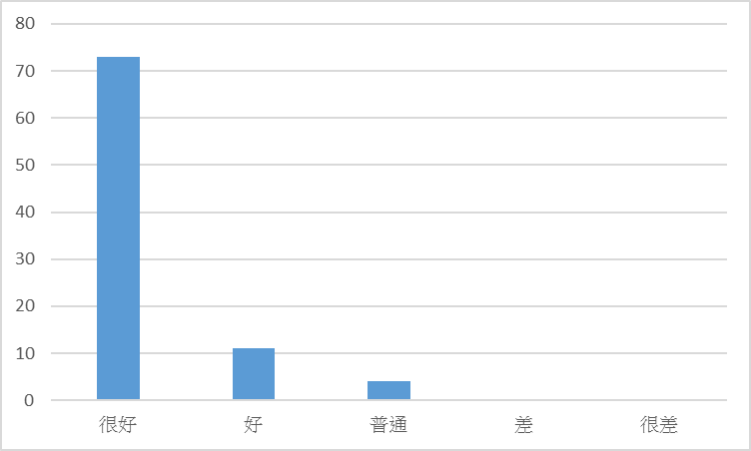
2.您覺得本次戶外教育的課程內容有趣嗎？
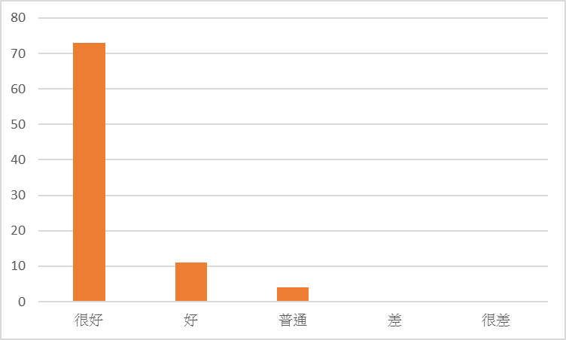
3.您覺得老師（導覽員）解說內容清楚嗎？
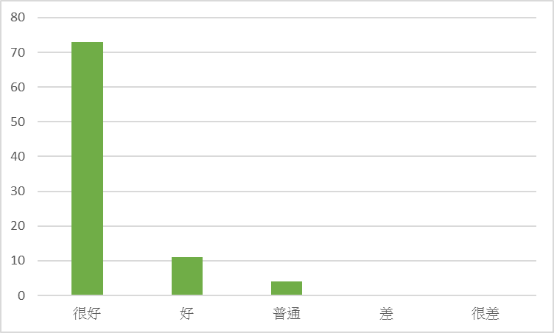
4.您認為本次課程對您學習上有幫助嗎？
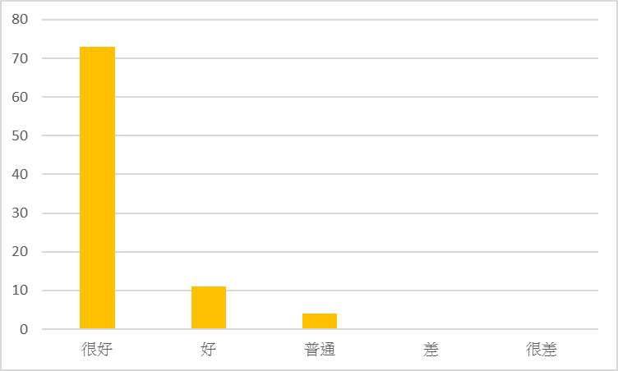
5.本次戶外教育對了解家鄉特色或文化有幫助嗎？
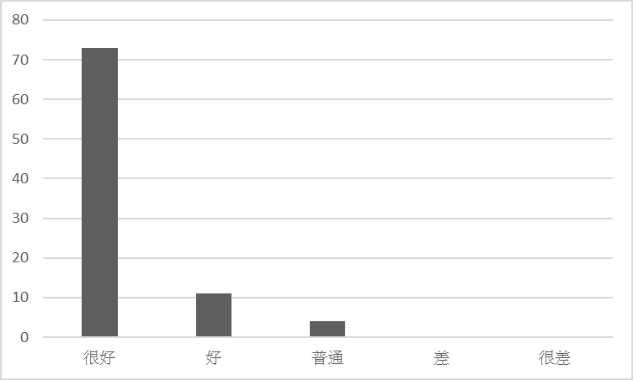
6.您對本次戶外教育整個活動喜歡嗎？
7.、問題與建議：
(1)希望行程能在增加附近的其他特色景點。
(2)希望能增加其他體驗活動。
活 動 成 果 照 片 (書 面 ６ 張 以 上) 及 成 果 資 料 電 子 檔 光 碟 一 份 | 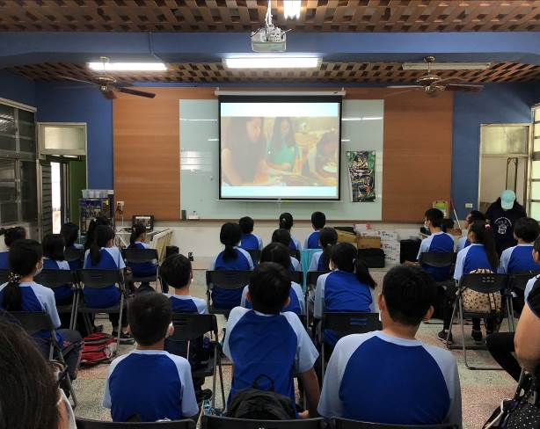 | 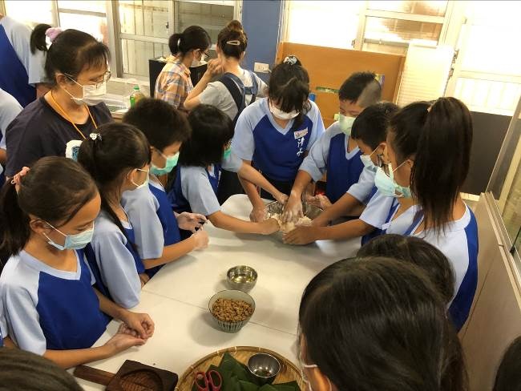
活 動 成 果 照 片 (書 面 ６ 張 以 上) 及 成 果 資 料 電 子 檔 光 碟 一 份 | 觀看青蛙黃金粿製作影片 | 做粿體驗
活 動 成 果 照 片 (書 面 ６ 張 以 上) 及 成 果 資 料 電 子 檔 光 碟 一 份 | 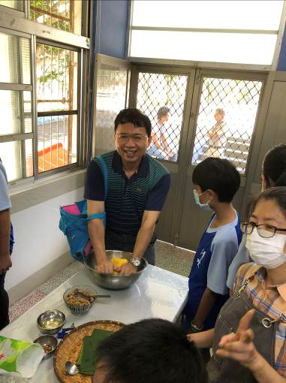 | 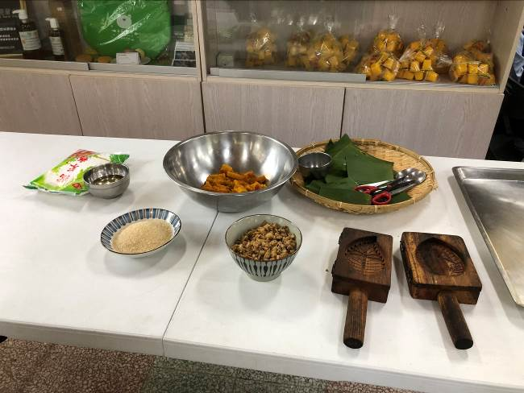
活 動 成 果 照 片 (書 面 ６ 張 以 上) 及 成 果 資 料 電 子 檔 光 碟 一 份 | 校長與大家同樂 | 青蛙黃金粿材料
活 動 成 果 照 片 (書 面 ６ 張 以 上) 及 成 果 資 料 電 子 檔 光 碟 一 份 | 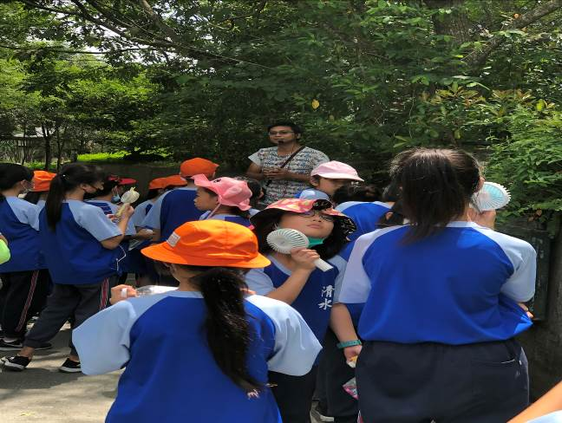 | 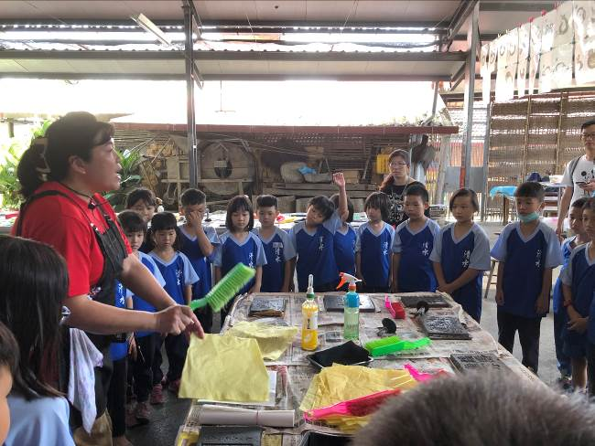
活 動 成 果 照 片 (書 面 ６ 張 以 上) 及 成 果 資 料 電 子 檔 光 碟 一 份 | 桃米社區導覽介紹 | 廣興紙寮DIY

承辦人： 主任： 校長：

活 動 成 果 照 片 (書 面 ６ 張 以 上) 及 成 果 資 料 電 子 檔 光 碟 一 份 | 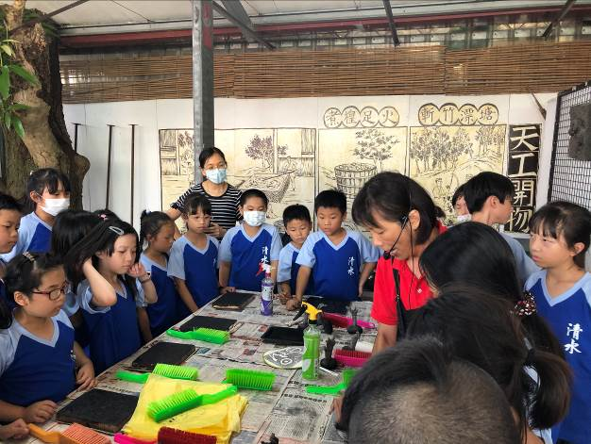 | 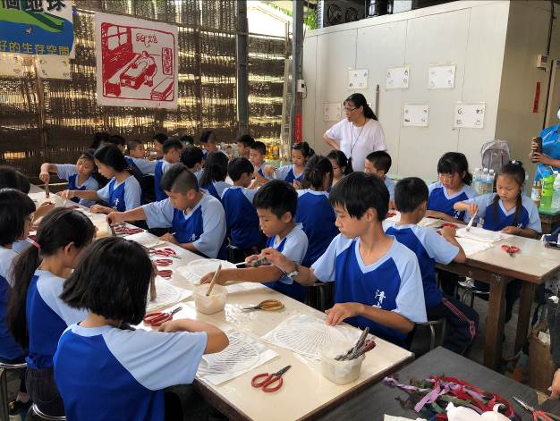
活 動 成 果 照 片 (書 面 ６ 張 以 上) 及 成 果 資 料 電 子 檔 光 碟 一 份 | 廣興紙寮DIY | 手工扇製作
活 動 成 果 照 片 (書 面 ６ 張 以 上) 及 成 果 資 料 電 子 檔 光 碟 一 份 | 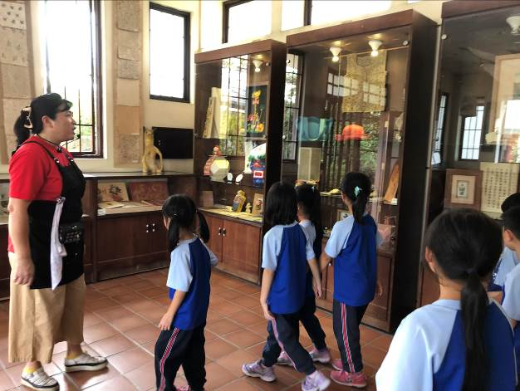 | 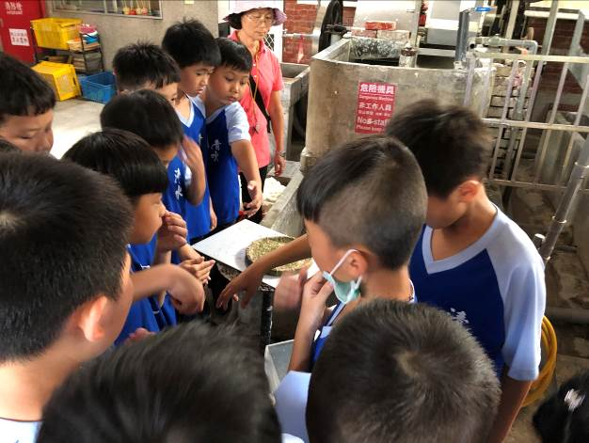
活 動 成 果 照 片 (書 面 ６ 張 以 上) 及 成 果 資 料 電 子 檔 光 碟 一 份 | 廣興紙寮參觀 | 認識造紙原料
活 動 成 果 照 片 (書 面 ６ 張 以 上) 及 成 果 資 料 電 子 檔 光 碟 一 份 | 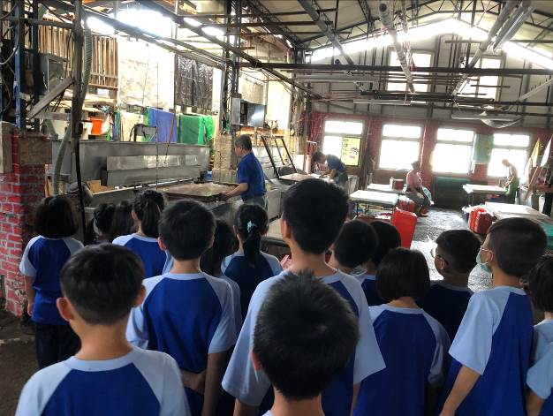 | 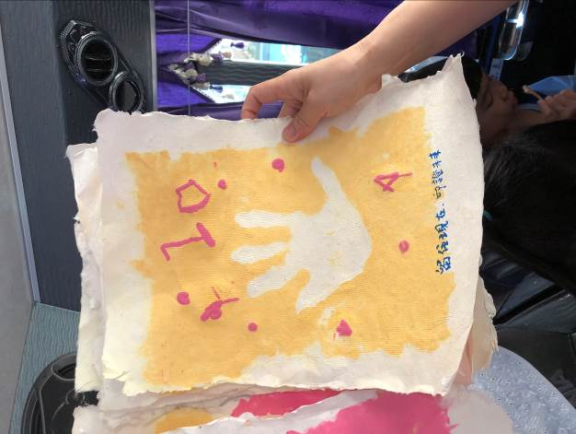
活 動 成 果 照 片 (書 面 ６ 張 以 上) 及 成 果 資 料 電 子 檔 光 碟 一 份 | 認識造紙過程 | 美麗的自製手工紙程品
承辦人： 主任： 校長：

